Họ và tên: Thân Trọng Thắng
MSSV: 23729371
Bài tập tuần 5

Bài 5 – Bài tập tổng hợp 1

Database
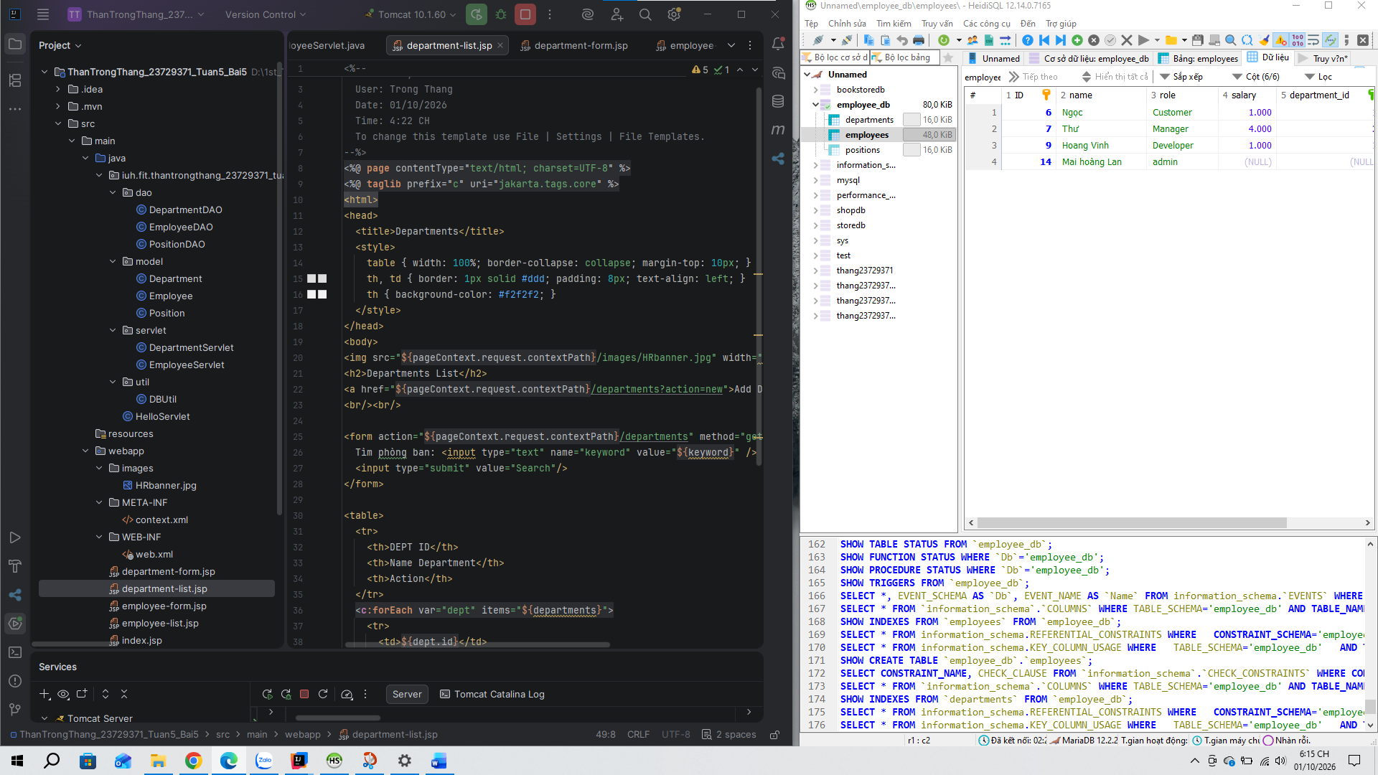

Trang danh sách phòng ban
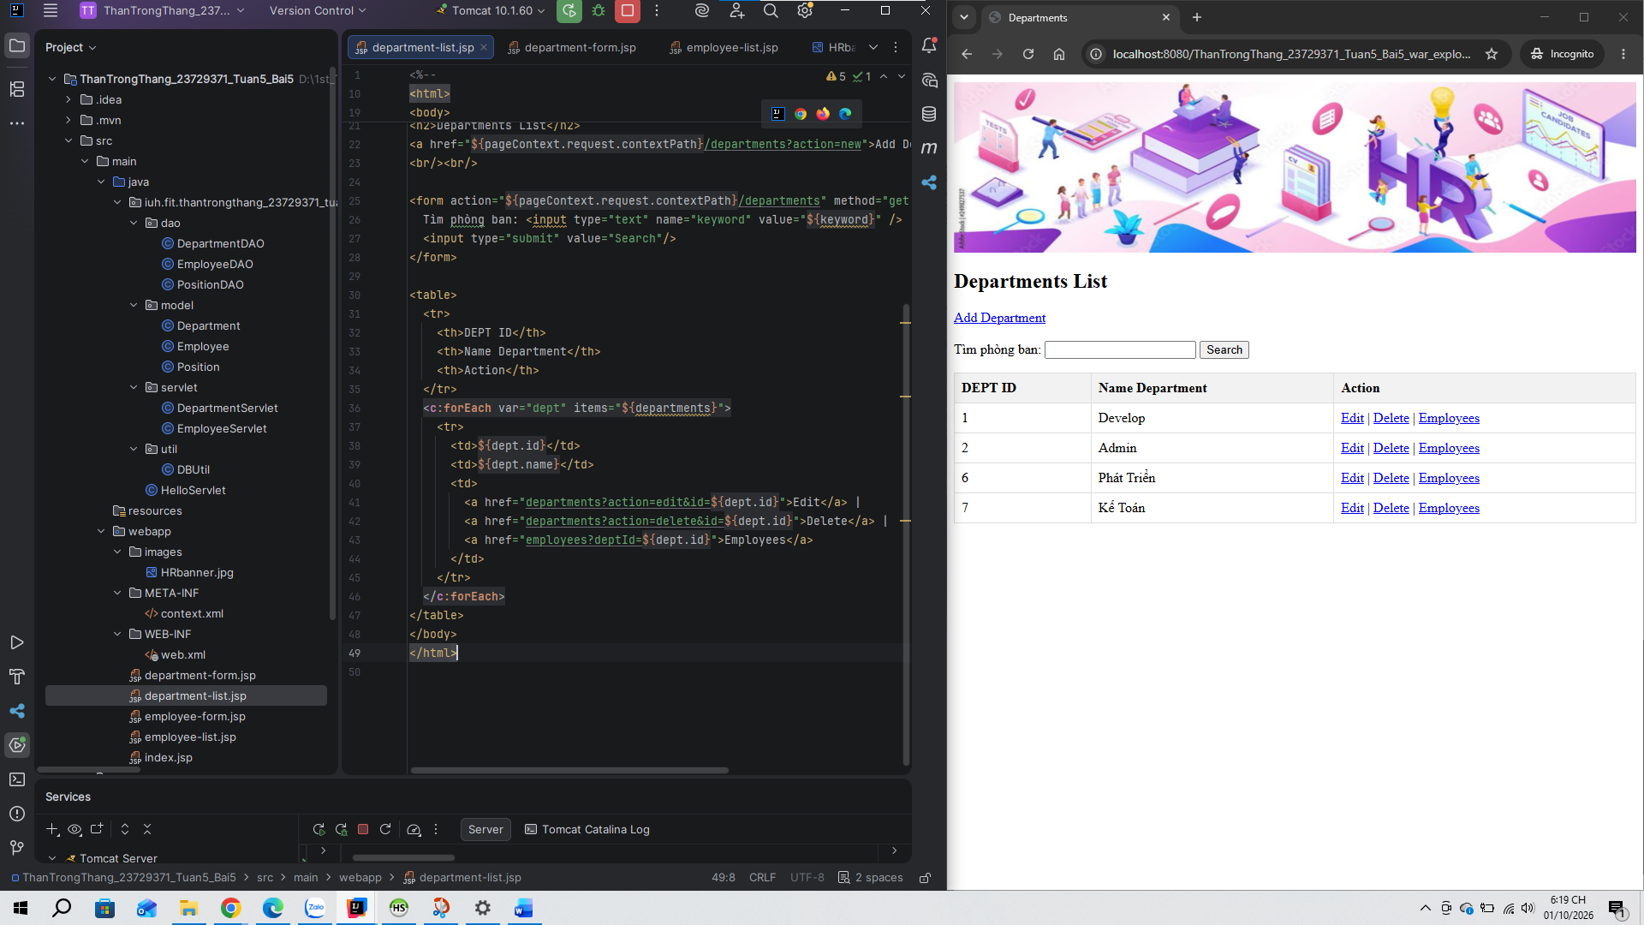

Thêm phòng ban
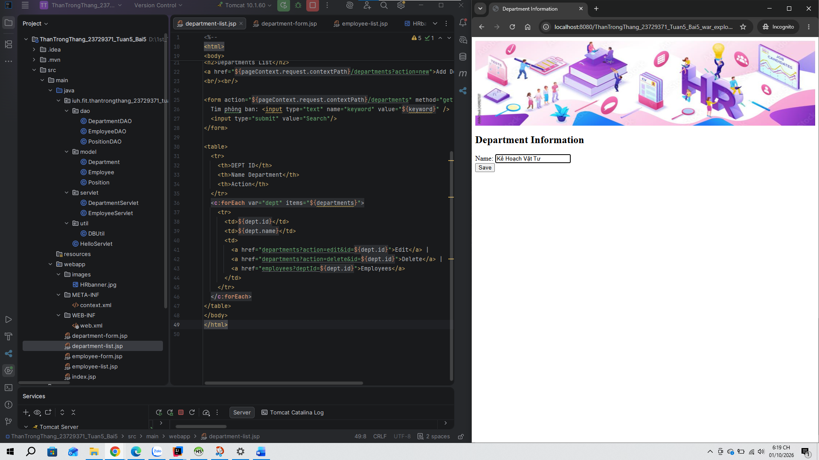

Tìm phòng ban
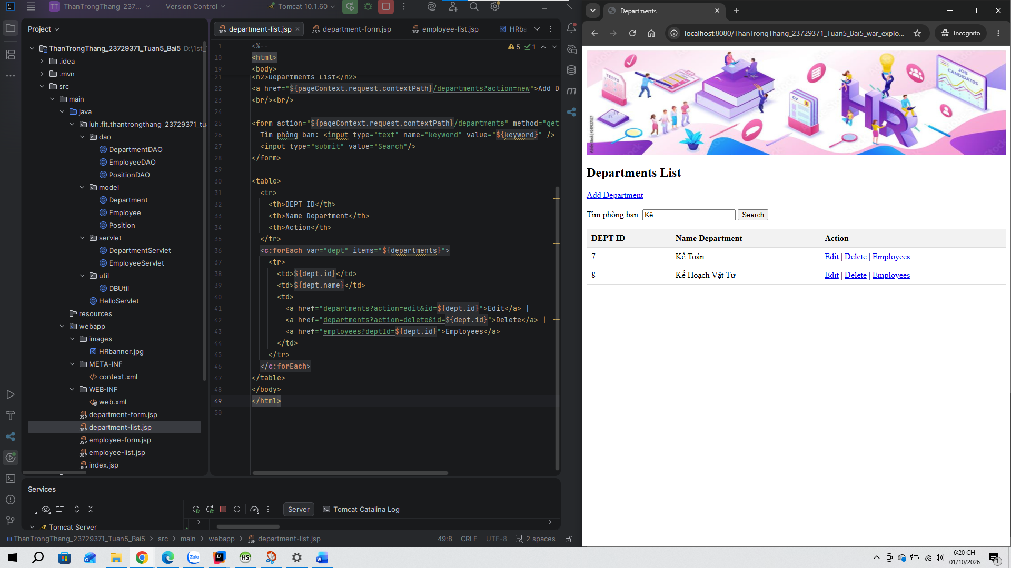

Danh sách nhân viên theo phòng ban
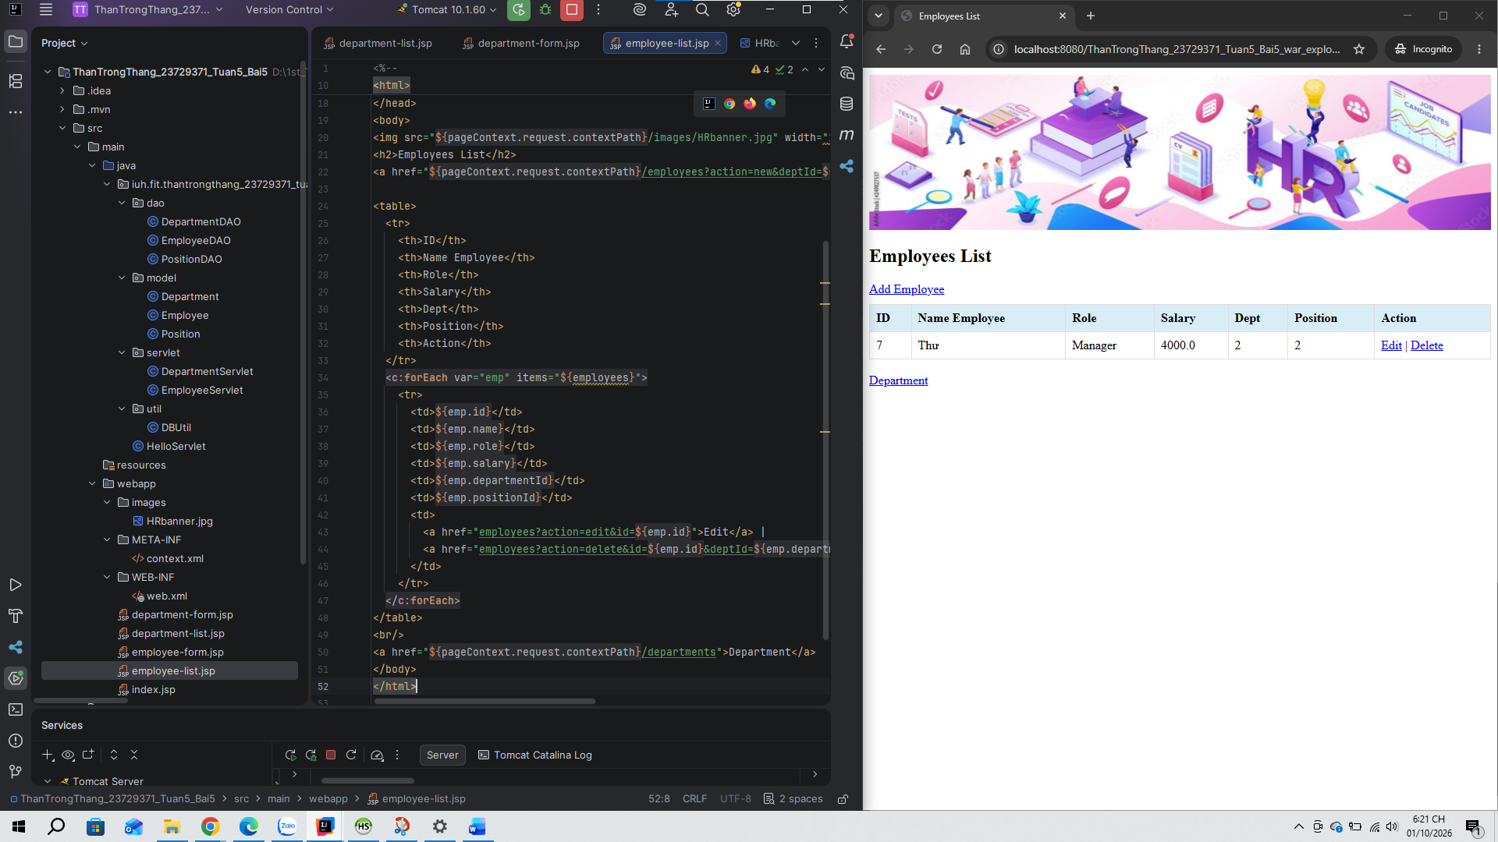

Thêm nhân viên mới theo phòng ban
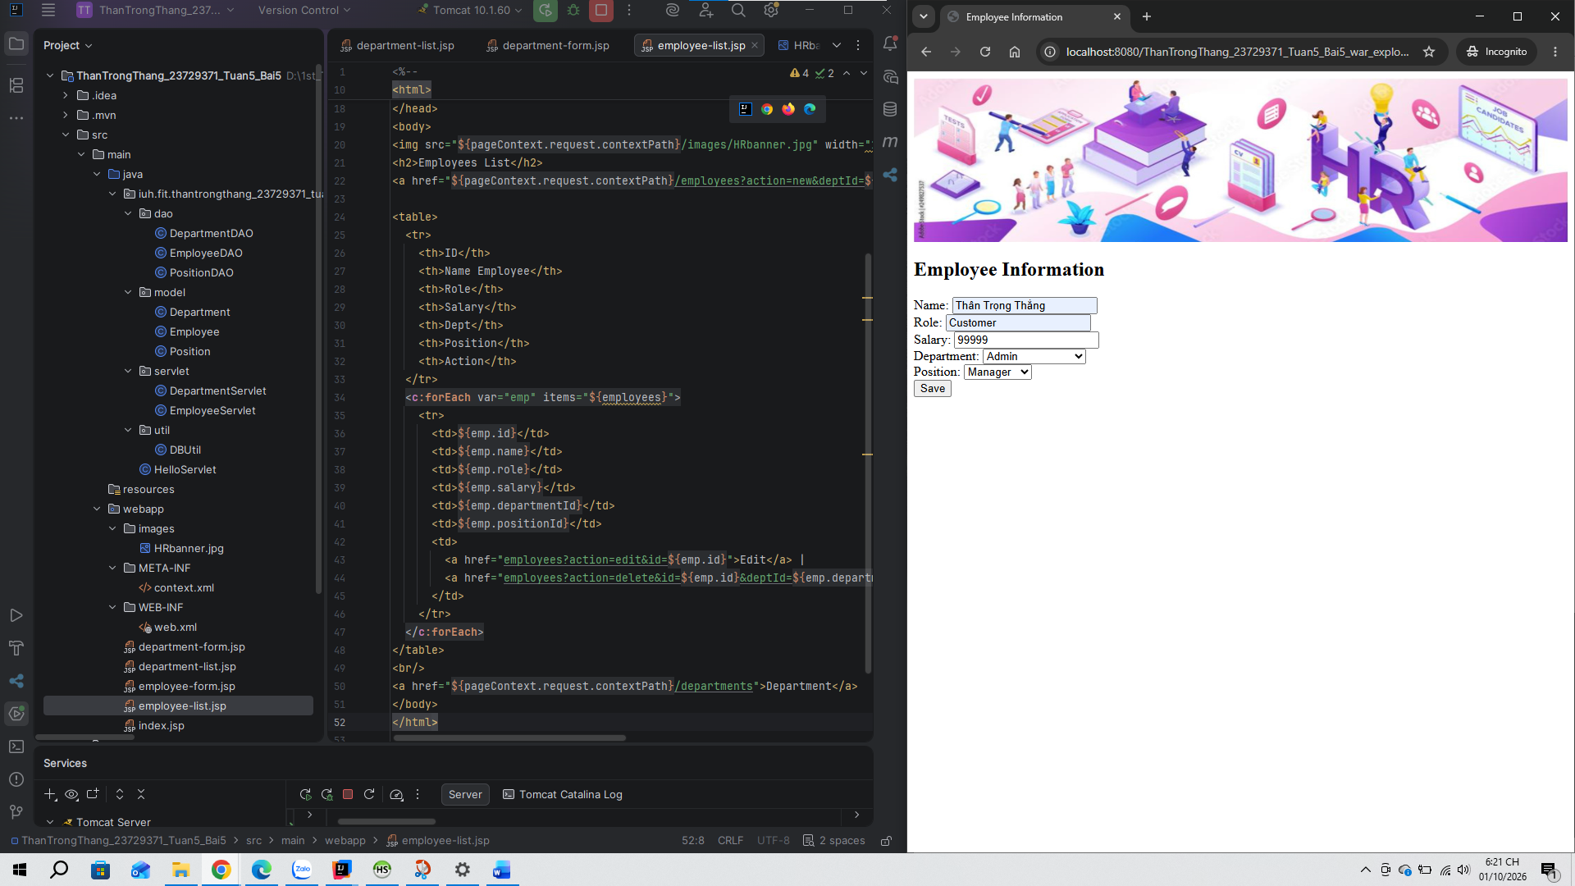
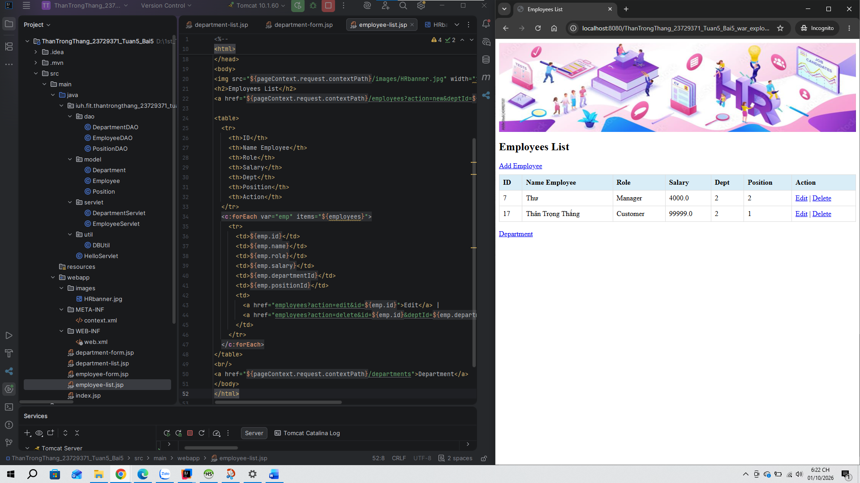
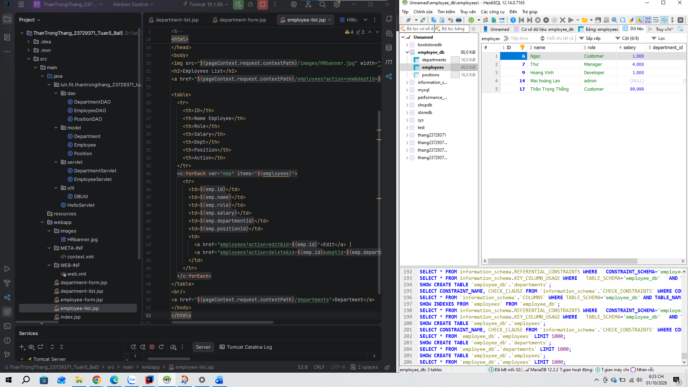

Bài 6. JSPs – Bài tập tổng hợp 2

Database
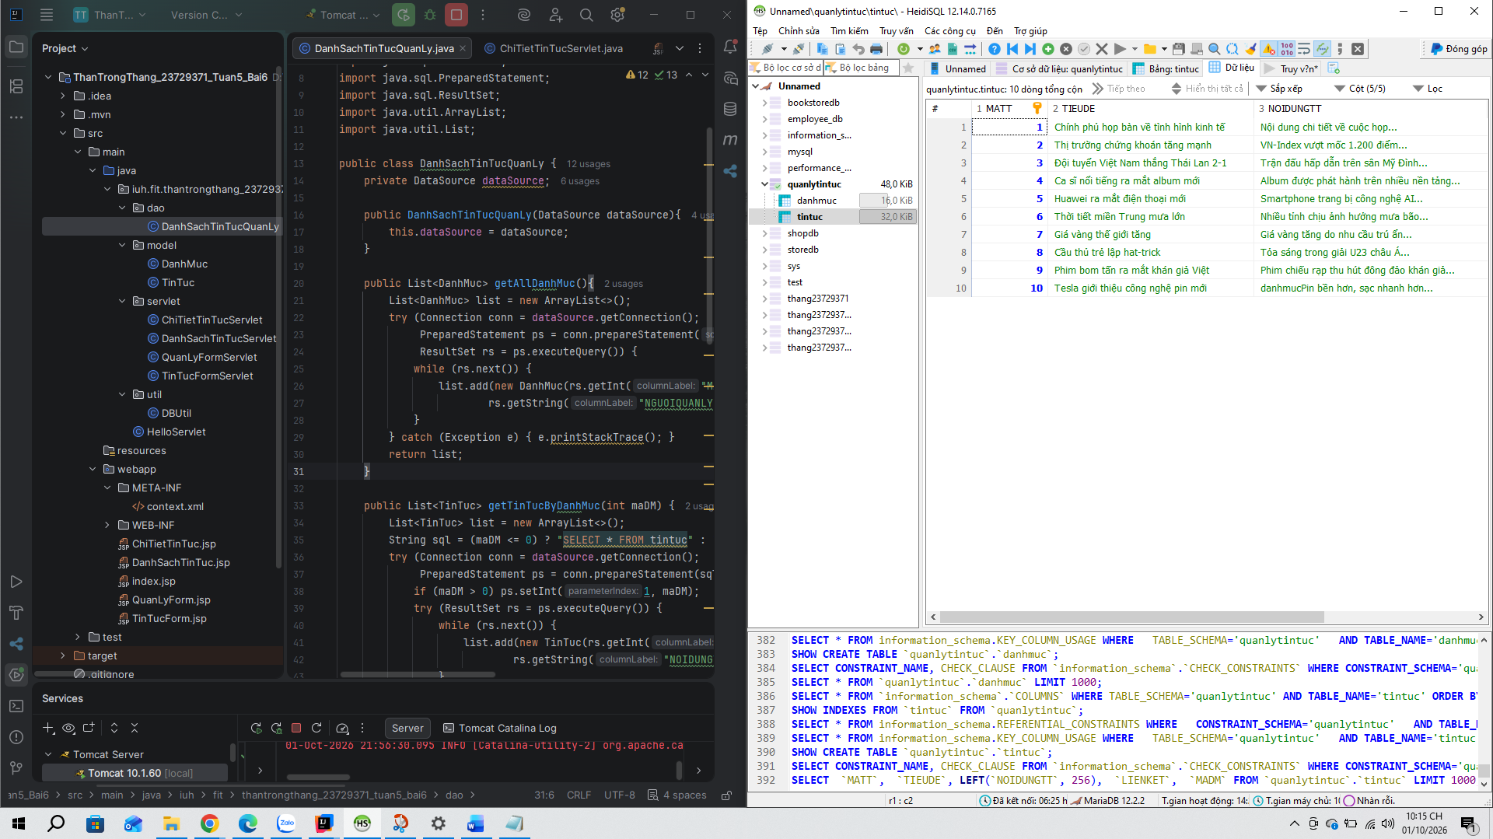

Trang danh sách tin tức
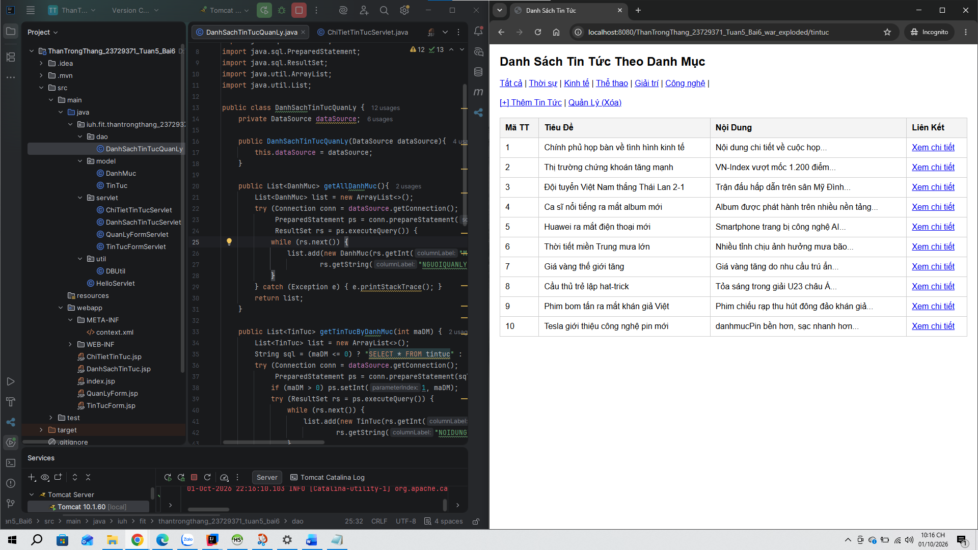

Danh sách tin tức lọc theo danh mục – Thể thao
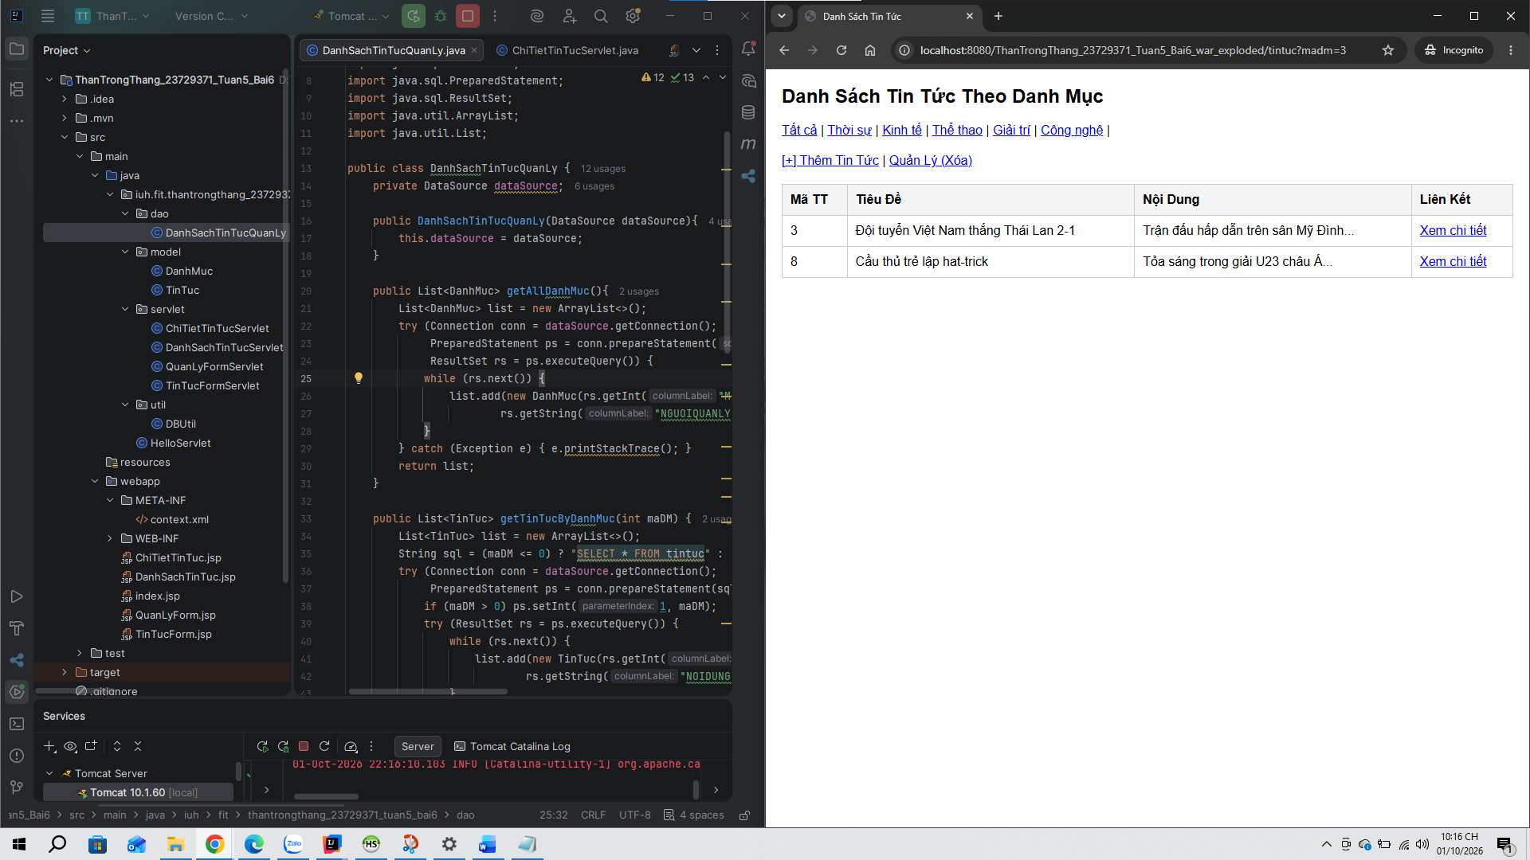

Trang thêm tin tức
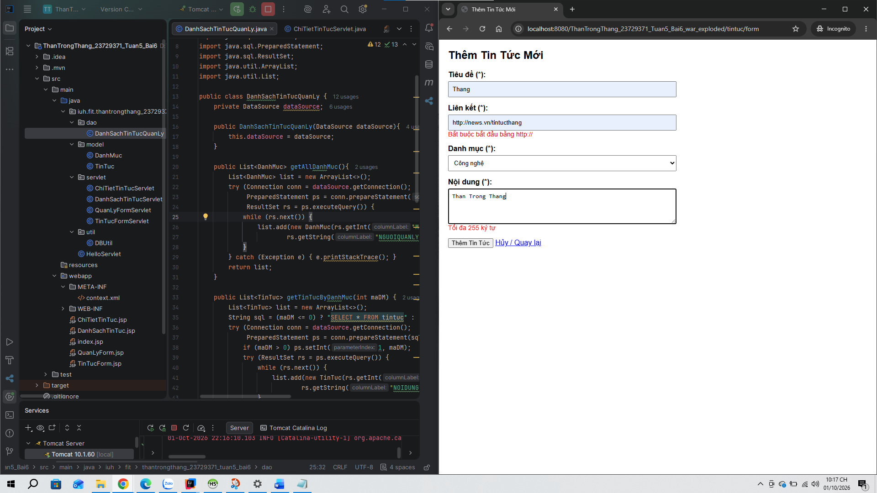

Quản lý (Xoá tin tức)
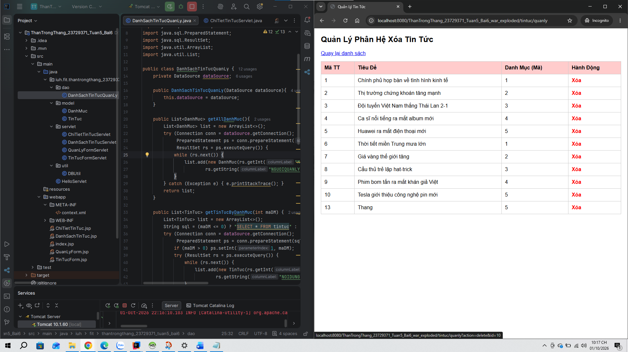

Trang chi tiết tin tức
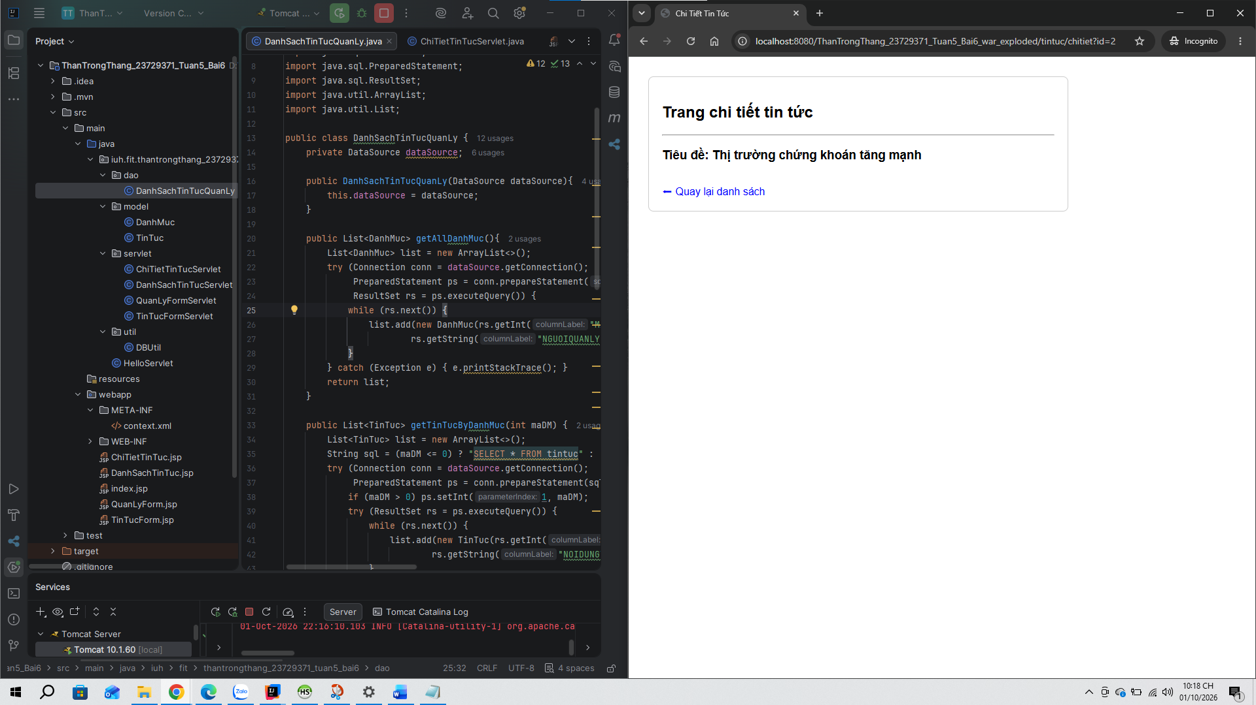

Cập nhật cơ sở dữ liệu
